CARA PENGAKTIFAN ID WOWS YANG TELAH HABIS MASA BERLAKUNYA :

- Silahkan login ke Wows seperti biasa (hanya berlaku untuk user yang mempunyai acces administrator)
- Pilih menu Tools – User option
- Kemudian ketik user id seperti contoh dibawah ini :

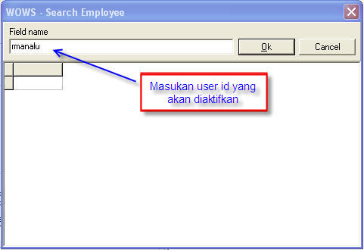

- Setelah itu klik kotak kosong 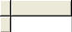 yg ada di bawah user id .
- Akan muncul tampilan seperti dibawah ini, setelah itu klik “OK”

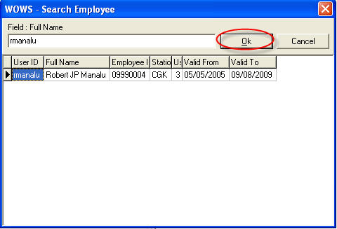

Note:
Jika setelah memasukkan user id tapi tidak muncul nama lengkapnya seperti diatas. Silahkan hubungi helpdesk untuk dicek lebih lanjut.
- Kemudian akan muncul tampilan seperti dibawah ini :
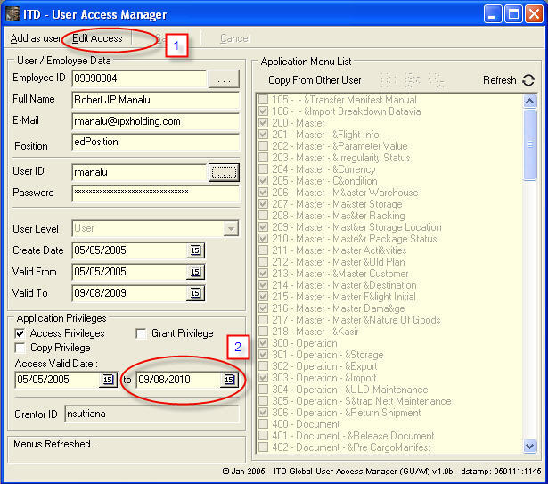

- Klik yang di lingkaran merah ke-1 , berfungsi untuk merubah data
- Kemudian lihat pada lingkaran merah ke-2 di Acces Valid Date , ganti “to” atau tanggal expire seperti diatas
- Jika tanggal sudah di setting , klik dan tutup aplikasinya.

Proses pengaktifan id expire telah selesai , silahkan diinfo ke usernya .
User bisa login kembali dengan password lamanya .

--- End---

